На специальном сайте za.gorodsreda.ru жители всех регионов страны в режиме онлайн определят список территорий для благоустройства в своем населенном пункте в 2022 году.
Голосование будет проходить в течение пяти недель — с 26 апреля по 30 мая. В нем может принять участие каждый гражданин России старше 14 лет — он может отдать свой голос за одну из предложенных территорий.
Жителям Петровского городского поселения для голосования представлены 4 территории.

ПОСЛЕДОВАТЕЛЬНОСТЬ ОНЛАЙН-ГОЛОСОВАНИЯ
1. Выберите своё муниципальное образование, ознакомьтесь со списком объектов для голосования.
2. Войдите через Госуслуги или зарегистрируйтесь, указав в форме регистрации ваши фамилию, имя, отчество, дату рождения, место проживания, адрес электронной почты, подтвердите номер телефона.
3. Выберите из списка общественную территорию, которая, по вашему мнению, должна быть благоустроена в первую очередь. Результаты голосования будут опубликованы на сайте после завершения голосования.

Название объекта:
Центральная улица
(п. Петровский, ул. Юбилейная)

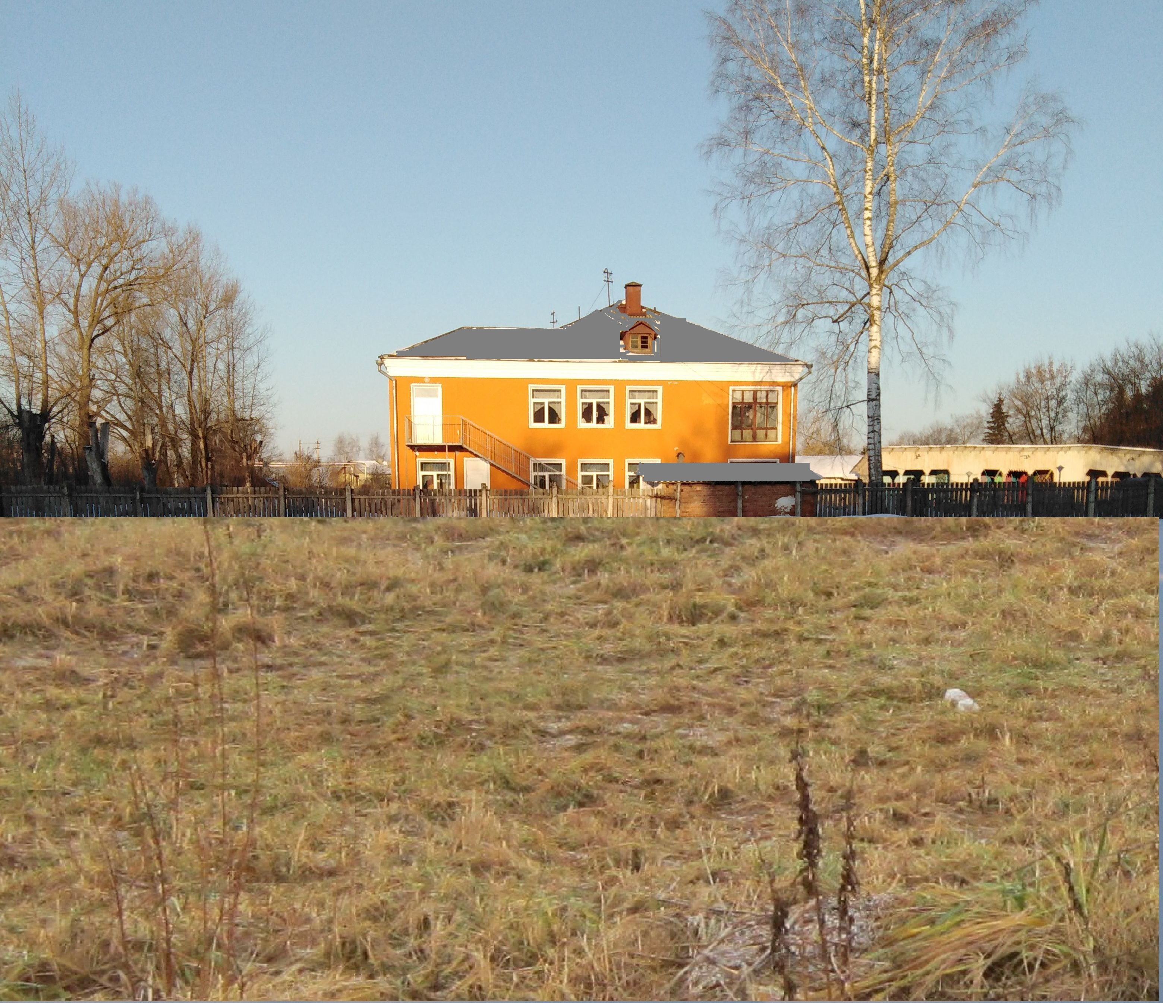

Описание объекта:
Установка детской игровой площадки

Название объекта:
Фонтан в с. Липовая Роща
(пл. 70 лет Октября)

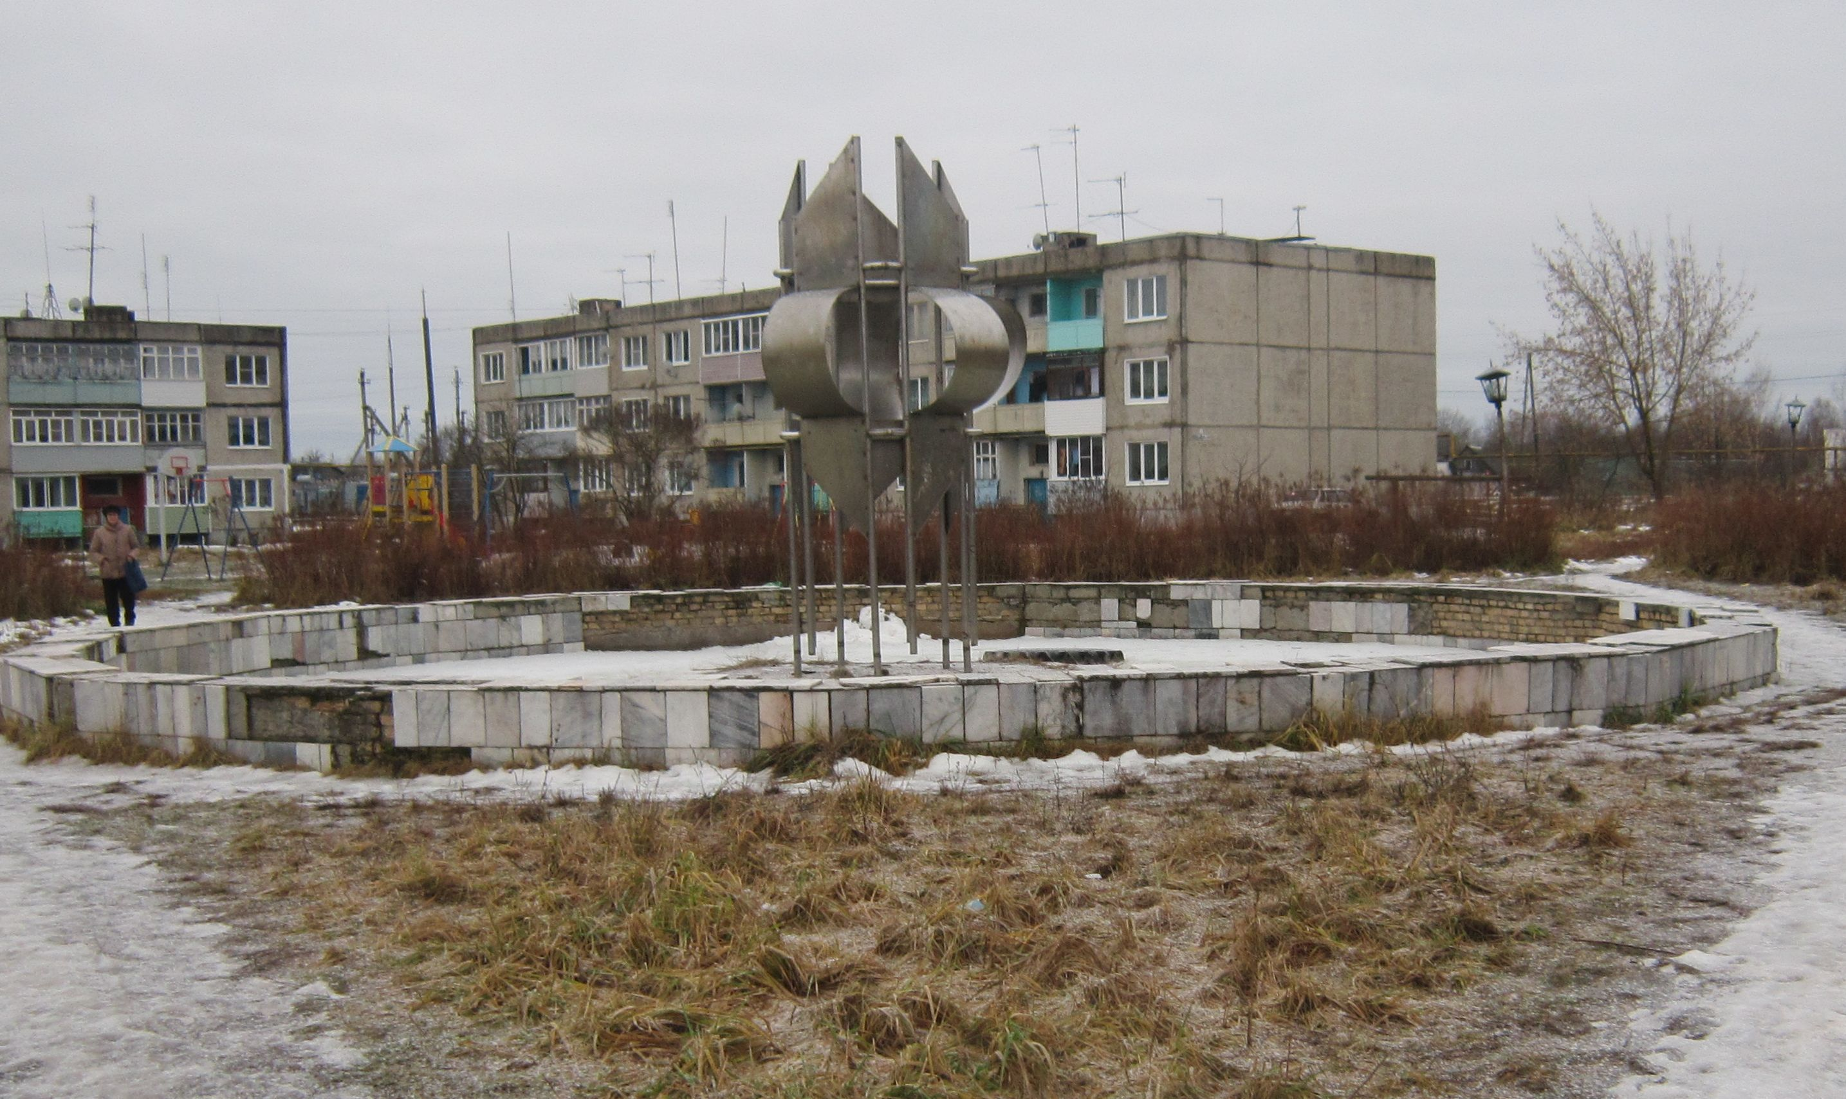

Описание объекта:
На благоустраиваемой территории планируется: демонтаж недействующего фонтана, устройство тротуаров, установка МАФ, озеленение)

Название объекта:
Центральная площадь
(п. Петровский, ул.Чкалова в районе остановки)

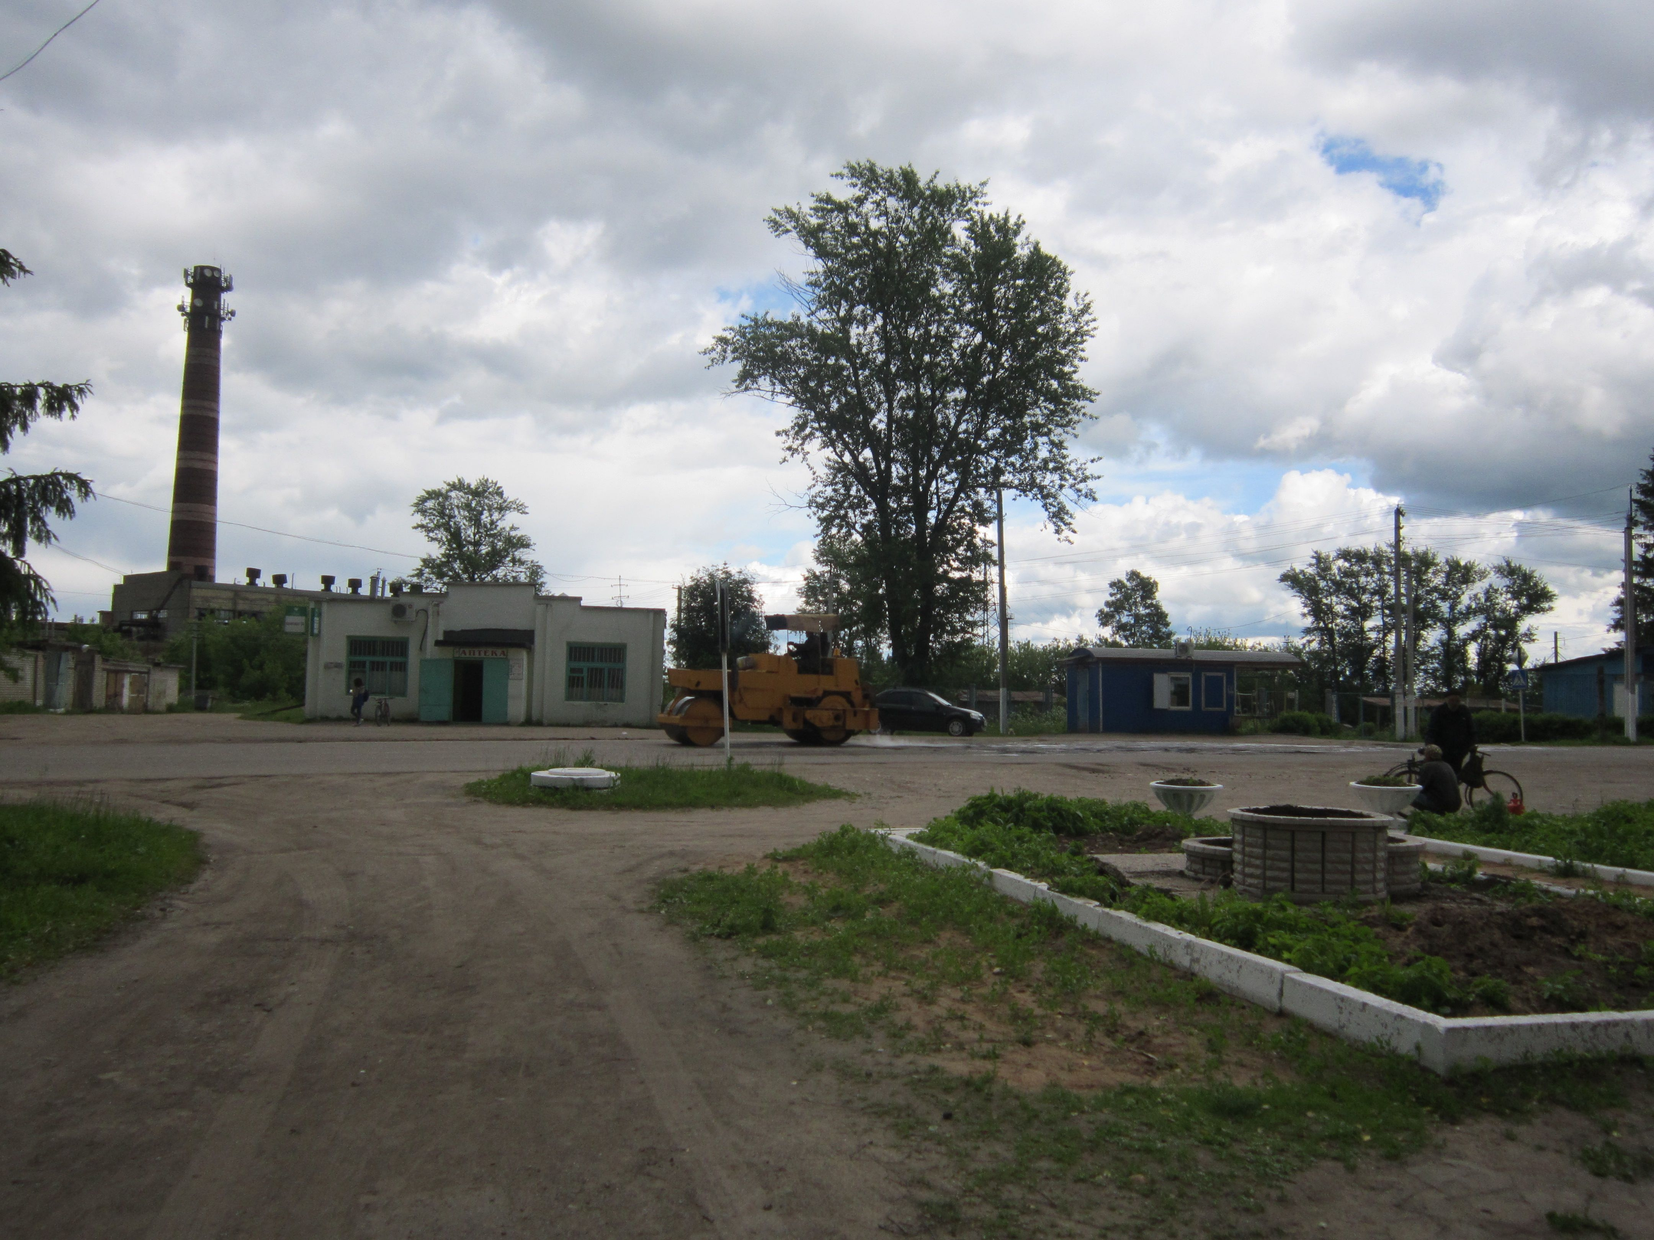

Описание объекта:
Благоустройство площади (устройство покрытия, установка МАФ, озеленение)

Название объекта:
Парк «Березовая Роща»

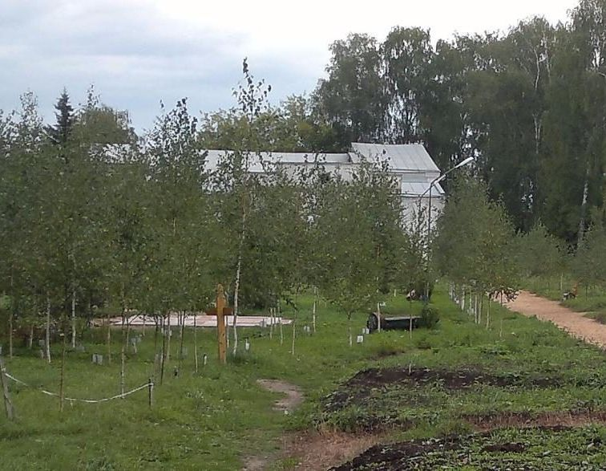

Описание объекта:
Благоустройство парка (устройство тротуаров, установка МАФ)

